„Nauka poprzez zabawę, ruch i zmysły kluczem do sukcesu”
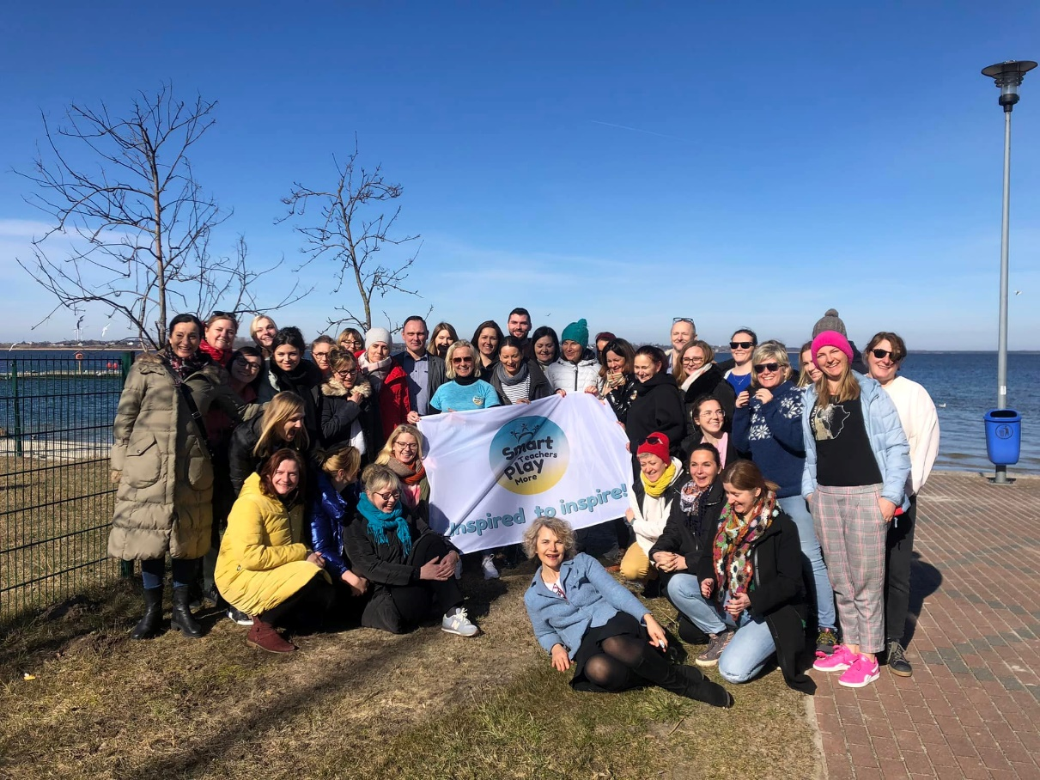

Raport z przeprowadzonego szkolenia w ramach projektu pt. „Nauka poprzez zabawę, ruch i zmysły kluczem do sukcesu” finansowanego ze środków Islandii, Liechtensteinu i Norwegii w ramach Funduszy EOG i funduszy norweskich.

Puck, 07.03 – 10.03.2022

- OPIS REALIZACJI SZKOLENIA
Projekt “Nauka poprzez zabawę, ruch i zmysły kluczem do sukcesu” zrealizowany został w ramach Programu Edukacja, mającego na celu zmniejszanie różnic ekonomicznych i społecznych w obrębie Europejskiego Obszaru Gospodarczego oraz wzmacnianie stosunków dwustronnych pomiędzy Polską, Islandią, Liechtensteinem oraz Norwegią w obszarze edukacji. Projekt współfinansowany został ze środków Mechanizmu Finansowego EOG na lata 2014-2021 oraz ze środków krajowych. Organizator projektu – Kaszubskie Towarzystwo Sportowo- Kulturalne z siedzibą w Luzinie – jest organizacją pozarządową, której celem jest wszechstronny rozwój sportu i kultury, a w szczególności umożliwienie aktywnego uczestnictwa w różnych formach działalności, zajęciach kulturalnych i sportowych dla dzieci, młodzieży i dorosłych bez względu na ich status ekonomiczny, pochodzenie społeczne, płeć i osiągnięcia.
Głównym celem projektu była poprawa jakości pracy nauczycieli w zakresie edukacji włączającej oraz child welfare education (edukacji dotyczącej dobrostanu dzieci) poprzez organizację czterodniowego intensywnego szkolenia na temat metod pracy z dziećmi i młodzieżą włączającymi ruch, zabawę oraz zmysły, że szczególnym naciskiem na pracę z uczniami napotykającymi trudności w nauce.
Intensywne szkolenie przeprowadzono w dniach 07.03 – 10.03.2022 w Pucku. Do metod pracy należały: wykłady i prezentacje, warsztaty, ćwiczenia zespołowe, ćwiczenia indywidualne i w parach, studia przypadku, dobre praktyki, pokazy i demonstracje, dyskusje, sesje pytań. Szkolenie zostało przeprowadzone w grupie i podgrupach. Osoby o mniejszej znajomości języka angielskiego otrzymały wsparcie członków wnioskodawcy posługujących się biegle językiem angielskim oraz tłumacza.
Opis uczestników: 32 kobiety oraz 4 mężczyzn z Polski, w wieku powyżej 22 roku życia, posiadające wykształcenie wyższe oraz będące nauczycielami szkół podstawowych, nauczające różnych przedmiotów.

- OPIS TRENERÓW
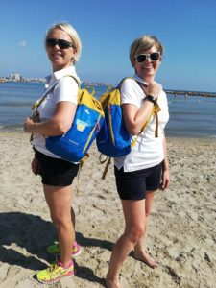
Osobami prowadzącymi intensywne szkolenie były dwie założycieli organizacji partnerskiej z Islandii Play To Learn More: Kristín Einarsdóttir i Sarah Jane Anthony. Trenerki szkolenia są autorkami praktycznego kursu dla nauczycieli „Play to
Learn More (PTLM)”, który skupia się na nauce, rozwijaniu pewności siebie i kreatywności poprzez zajęcia ruchowe, sensoryczne i mindfulness z wykorzystaniem elementów zabawy. W wywiadzie dot. ewaluacji projektu, trenerki pozytywnie oceniły rezultaty szkolenia. Udało im się znacznie podnieść kompetencje uczestników i wdrożyć opracowaną przez nie metodologię nauczania.

- HARMONOGRAM SZKOLENIA
Dzień szkolenia | Program szkolenia
1 dzień  07.03.2022 | Sesja 1:  - Wprowadzenie do programu Smart Teachers Play More;  - Rozgrzewka i gry na przełamanie lodów;  Sesja 2:  - Co to jest Play To Learn More (PTLM)?;  - Wprowadzenie zabaw ruchowych do nauczania kluczowych kompetencji.  - Co to są tryby podróży?;  - Zachowanie prostoty;  Sesja 3:  - Czym jest metodologia Smartenglish?;  - Wprowadzenie języka w działaniu;  - Używanie wszystkich naszych zmysłów;  - Kontekst i powtórzenie;  - Jakie są wybory ekologiczne?;  Sesja 4:  - Wprowadzenie ”Teraz minuty”;  - Proste czynności relaksacyjne i idea mindfulness.
2 dzień  08.03.2022 | Sesja 1:  - Teraz minuty;  - Smartenglish - Dawno, dawno temu... Siła opowiadania historii w klasie;  - Mówienie chóralne;  - Wykorzystanie ruchu, śpiewu i rekwizytów;  - Proste piosenki i gry słownikowe;  Sesja 2:  - Smartenglish - Dawno, dawno temu... Używanie map historii i wizualizacji do wspomagania opowiadania i mówienia;  Sesja 3:  - PTLM - Gry podstawowe: ”Przesuń się na środek” Jedna gra nieskończone możliwości nauczania;  Sesja 4:  - PTLM - Czas w kręgu i mini gry;  - Rozgrzewki, komentarze i uspakajanie się.
3 dzień  09.03.2022 | Sesja 1:  - Teraz minuty;  - Storytelling z PTLM – 4 tradycyjne historie opowiedziane za pomocą 4 różnych zabaw ruchowych;  Sesja 2:  - Uspakajanie się - ćwiczenia relaksacyjne związane z celami nauczania;  Sesja 3:  - PTLM - Działalność stacji;  - Różnorodne stacje do nauczania różnych pojęć wewnątrz i na zewnątrz;  Sesja 4:  - PTLM - Arkusze ćwiczeń z poruszania się („Nie trzeba już siedzie´c przy stole, aby wykonać te typowe zadania!”).
4 dzień  10.03.2022 | Sesja 1  - Teraz minuty. Zróbmy to!;  - Możliwość zbudowania i udostępnienia własnej gry;  Sesja 2  - Dzielenie się dobrymi praktykami - okazja dla uczestników do podzielenia sie˛ udaną grą ruchową lub aktywnością, którą stosują w swoim otoczeniu;  Sesja 3  - Ocena STPM i planowanie zajęć;  - Czas na refleksję i plan działania;  Sesja 4  - Ceremonia wręczenia dyplomów;  - Rozdanie certyfikatów.

- DOKUMENTACJA ZDJĘCIOWA ZE SZKOLENIA
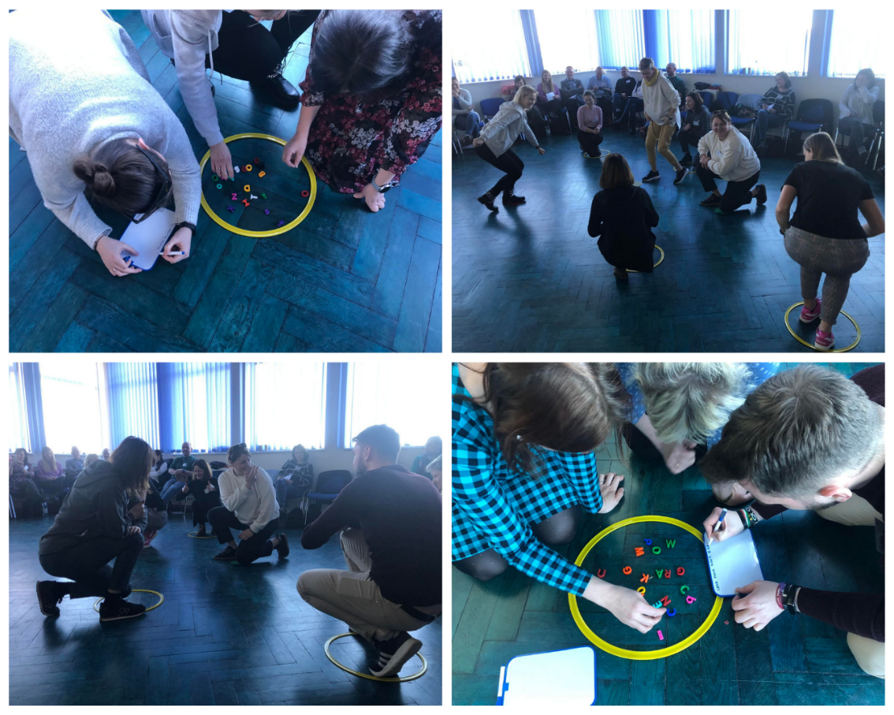
Zdj. Gra „Zamiana miejsc - Swapping hoops” oraz „Moving worksheets”; Autor zdjęcia: Marta Haase

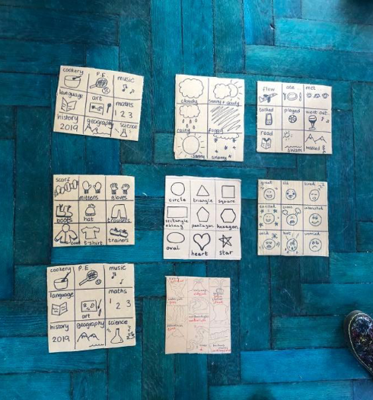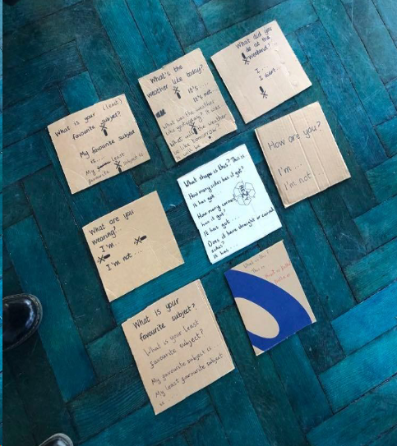
Zdj. Gra „talking boards - eco choice”; Autor zdjęcia: Dajana Szlage

- ANALIZA WYNIKÓW ANKIET PRE-TEST ORAZ POST-TEST

Na zakończenie szkolenia poproszono uczestników o wypełnienie ankiety pre-test i post-test nt. znaczenia zabawy, ruchy i zmysłów w trakcie nauczania w szkole podstawowej.
Przeprowadzając ewaluację posłużono się metodą zbierania informacji w formie dwóch kwestionariuszy zawierająch skalę oceny w zakresie od 1 do 5, gdzie 1 oznaczało „zdecydowanie się nie zgadzam”, 2 – „nie zgadzam się”, 3 – „neutralnie”, 4 – „zgadzam się”, a 5 –„zdecydowanie się zgadzam”. Formularz „Pre-test” został wypełniony przez nauczycieli przed rozpoczęciem szkolenia, natomiast ankieta „Post-test” po zakończeniu szkolenia.
W kwestionariuszach poddano ocenie przez uczestników następujące sformułowania:
- Przeprowadzanie gier ruchowych ułatwia dzieciom przyswajanie wiedzy;
- Uważam za istotne używanie technik opowiadania historii, aby zaangażować uczniów;
- Metody wykładowe są najbardziej efektywne;
- Celem prowadzenia zajęć jest używanie różnorodnych/mieszanych metod uczenia się;
- Materiały wizualne (filmów, prezentacji) pomagają w przyswajaniu wiedzy;
- Cenię sobie udział uczniów w urozmaiconych zajęciach mówienia i słuchania;
- Uważam, że gry i zabawy w okręgach są skuteczną formą nauki;
- Uczniowie powinni rozwijać umiejętności społeczne na lekcjach;
- Do nauki powinno się wykorzystywać różne przestrzenie w szkole (np. boisko, klasę, salę gimnastyczną);
- Uczniowie powinni tworzyć własne gry i zabawy.

Odpowiedzi do sformułowań określonych numerami od 1 – 10 zostały przedstawione na poniższych wykresach:
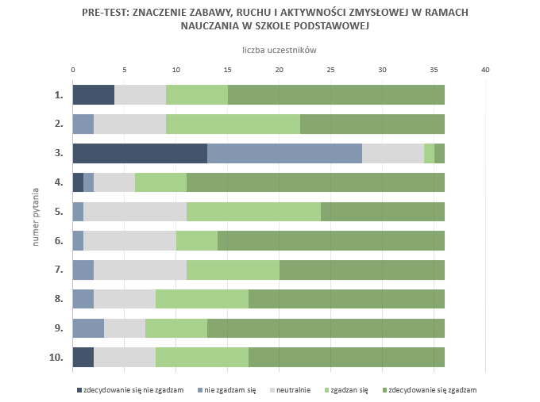
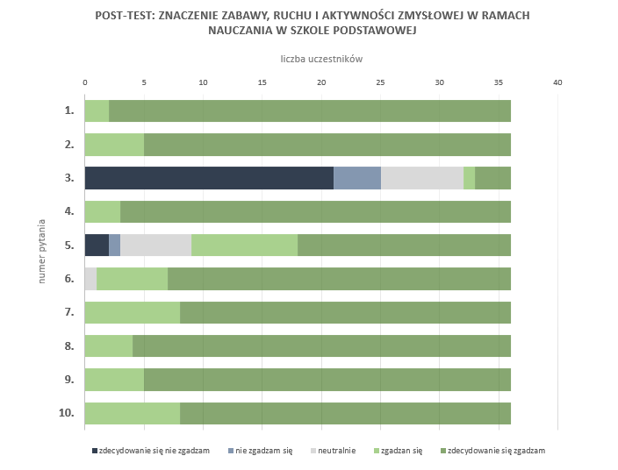

Oba kwestionariusze wykazały, że przeprowadzone szkolenie nt. znaczenia zabawy, ruchu i aktywności zmysłowej w ramach nauczania w szkole podstawowej osiągnęło zamierzony efekt. Uczestnicy szkolenia podnieśli swoje kompetencje w 100%, o czym świadczą udzielone przez nich odpowiedzi po zakończeniu szkolenia. Zmiana w ocenie jest zauważalna przy wszystkich sformułowaniach, jak ilustruje to wykres „Różnica w ocenach: przed szkoleniem oraz po zakończeniu szkolenia”.
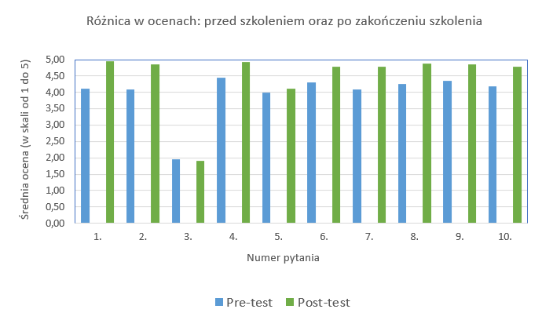
- EWALUACJA PROJEKTU – ANKIETA SATYSFAKCJI

W celu ewaluacji projektu na zakończenie szkolenia poproszono uczestników o wypełnienie ankiety satysfakcji. Przeprowadzając ewaluację posłużono się metodą zbierania informacji w formie kwestionariusza, w którym uwzględniono następujące aspekty, tj.:
- Poziom zaangażowania uczestników
- Ocena trenerów szkolenia
- Treść szkolenia
- Zdefiniowanie najbardziej przydatnych i wartościowych aspektów szkolenia przez uczestników
- Poziom zaangażowania uczestników

Ogólny poziom zaangażowania uczestników podczas szkolenia wyniósł 92%, co stwierdzone zostało na podstawie średniej oceny wszystkich odpowiedzi o wysokości 4,58. Ponad połowa uczestników (61%) oceniła poziom zaangażowania na najwyższym poziomie w skali, tj. „doskonały”. Wyniki przedstawione zostały w tabeli nr. 1.

Tabela 1. Poziom zaangażowania uczestników szkolenia

 | Niski  (1) | Dostateczny (2) | Satysfakcjonujący (3) | Bardzo dobry (4) | Doskonały (5)
„Poziom Pani/Pana zaangażowania w szkolenie” | 0 | 0 | 1 | 13 | 22
Średnia ocena | 4,58
Ogólny poziom zaangażowania uczestników | 92%

- Ocena trenerów szkolenia
Ogólny poziom zadowolenia z pracy trenerów podczas szkolenia wyniósł 98%, co jest bardzo wysokim wynikiem i świadczy o skuteczności metodologii zastosowanej przez trenerki Kristín Einarsdóttir i Sarah Jane Anthony.
Tabela 2. Ocena trenerów szkolenia
 | „Jak bardzo zgadza się bądź nie zgadza się Pan/Pani z poniższymi twierdzeniami”
 | Trenerzy są skutecznymi wykładowcami/prezenterami | Prezentacje były przejrzyste  i uporządkowane | Trenerzy zainteresowali mnie tematem szkolenia | Trenerzy skutecznie wykorzystali czas zajęć
Średnia ocena  (w skali 1 do 5) | 4,89 | 4,83 | 4,86 | 4,89
Ogólny poziom zadowolenia | 98%

- Treść szkolenia

Ogólny poziom zadowolenia z treści szkolenia wyniósł 96%, co jest bardzo wysokim poziomem satysfakcji. Poszczególne oceny uczestników zostały przedstawione na poniższym wykresie (tabela nr 3).

Tabela 3. Ocena treści szkolenia
 | "Jak bardzo zgadza się bądź nie zgadza się Pan/Pani z poniższymi twierdzeniami"
 | Cele nauczania były jasno opisane | Treść szkolenia była uporządkowana i dobrze zaplanowana | Ilość ćwiczeń była odpowiednia | Szkolenie zostało zorganizowane tak, aby wszyscy uczestnicy mogli z niego w pełni skorzystać | Wykorzystam zdobytą wiedzę  w swojej pracy | Podzielę się zdobytą wiedzą  z moimi współpracownikami
Średnia ocena (w skali 1 do 5) | 4,78 | 4,94 | 4,78 | 4,81 | 4,89 | 4,83
Ogólny poziom zadowolenia | 96%

- Zdefiniowanie najbardziej przydatnych i wartościowych aspektów szkolenia przez uczestników

Uczestnicy szkolenia jako najbardziej przydatne i wartościowe aspekty szkolenia wymienili przede wszystkim część praktyczną, w tym treści szkolenia. Cytując są to m.in.:
- „Wykorzystanie ruchu w nauczaniu przedmiotowym”;
- „Propozycje gier, zadań i zabaw dla uczniów do wprowadzenia na zajęciach”;
- „Nauczanie poprzez udział uczniów w ćwiczeniach”; „Połączenie nauki z zabawą”;
- „Metody aktywizujące uczniów”;
- „Metody relaksacji i wyciszenia w osiąganiu celów”;
- „Kreatywne metody wykorzystywania języka w nauczaniu”;
- „Wykorzystanie historyjek i opowiastek w nauczaniu”;
- „Wprowadzenie różnorodnych metod nauczania”
- „Metody medytacji”;
Część ankietowanych zauważyła również wartość w dużym zaangażowaniu trenerów i uczestników, co ułatwiło im zapamiętanie przekazanych treści szkolenia. Co więcej, uczestnicy docenili otwartość i kontakt z prowadzącymi, ich doświadczenie, poziom dostosowany do wszystkich oraz możliwość podszkolenia języka angielskiego.

